# CV Homework 5

R02922124 葉信良

Part 1 Gray-scale Dilation (using lena.bmp)

$ gcc –o hw5_1_GrayDil hw5_1_GrayDil.cpp

$ ./hw5_1_GrayDil

我直接使用c++讀入bmp file lena.bmp，並將header 1078個字元直接寫入到output。接著將image的數值0~255存到int array BBMap中，接著去check每個pixel周遭點(using 3-5-5-5-3 kernel)的值，並選出maximum來當作此pixel的值。接著輸出圖片。圖片檔名是hw5_1_GrayDil.bmp。  
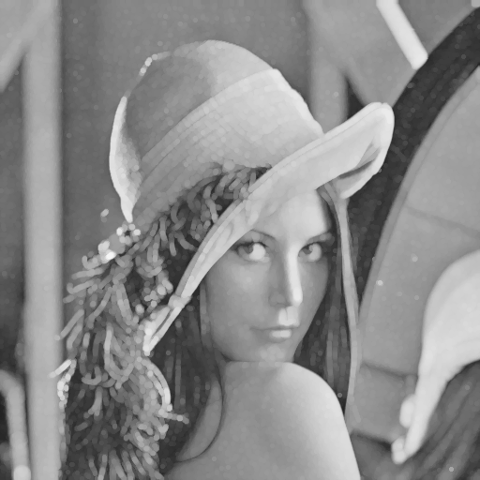

Part 2 Gray-scale Erosion (using lena.bmp)

$ gcc –o hw5_2_GrayEro hw5_2_GrayEro.cpp

$ ./hw5_2_GrayEro

我直接使用c++讀入bmp file lena.bmp，並將header 1078個字元直接寫入到output。接著將image的數值0~255存到int array BBMap中，接著去check每個pixel周遭點(using 3-5-5-5-3 kernel)的值，並選出minimum來當作此pixel的值。接著輸出圖片。圖片檔名是hw5_2_GrayEro.bmp。  
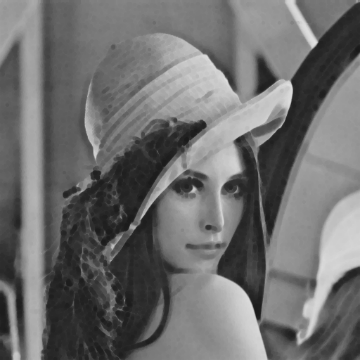

Part 3 Gray-scale Opening (using lena.bmp)

$ gcc –o hw5_3_GrayOpen hw5_3_GrayOpen.cpp

$ ./hw5_3_GrayOpen

我直接使用c++讀入bmp file lena.bmp，並將header 1078個字元直接寫入到output。接著將image的數值0~255存到int array BBMap中，接著去check每個pixel周遭點(using 3-5-5-5-3 kernel)的值，並選出minimum來當作此pixel的temp值，存進TMap陣列；然後再把TMap當input，一樣check每個pixel周遭點的值並選出maximum來當作此pixel的值。接著輸出圖片。圖片檔名是hw5_3_GrayOpen.bmp。  
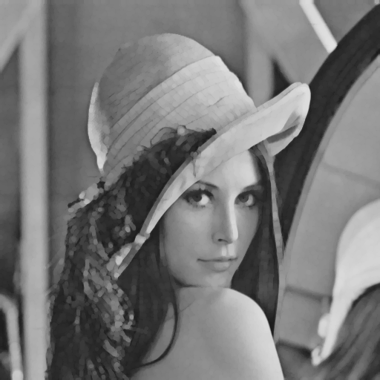

Part 4 Gray-scale Closing (using lena.bmp)

$ gcc –o hw5_4_GrayClos hw5_4_GrayClos.cpp

$ ./hw5_4_GrayClos

我直接使用c++讀入bmp file lena.bmp，並將header 1078個字元直接寫入到output。接著將image的數值0~255存到int array BBMap中，接著去check每個pixel周遭點(using 3-5-5-5-3 kernel)的值，並選出maximum來當作此pixel的temp值，存進TMap陣列；然後再把TMap當input，一樣check每個pixel周遭點的值並選出minimum來當作此pixel的值。接著輸出圖片。圖片檔名是hw5_4_GrayClos.bmp。  
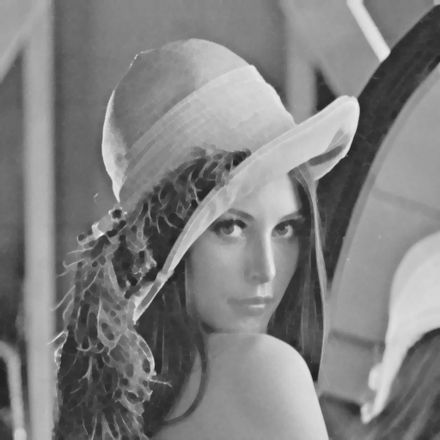

🡪以上的source code、執行檔、result image皆附在壓縮檔中。